A股技术形态样本反查器
横盘箱体突破版 · 开发说明 V2.0
目标：反查“长时间横向震荡 → 右端刚刚小幅放量突破”的历史股票样本
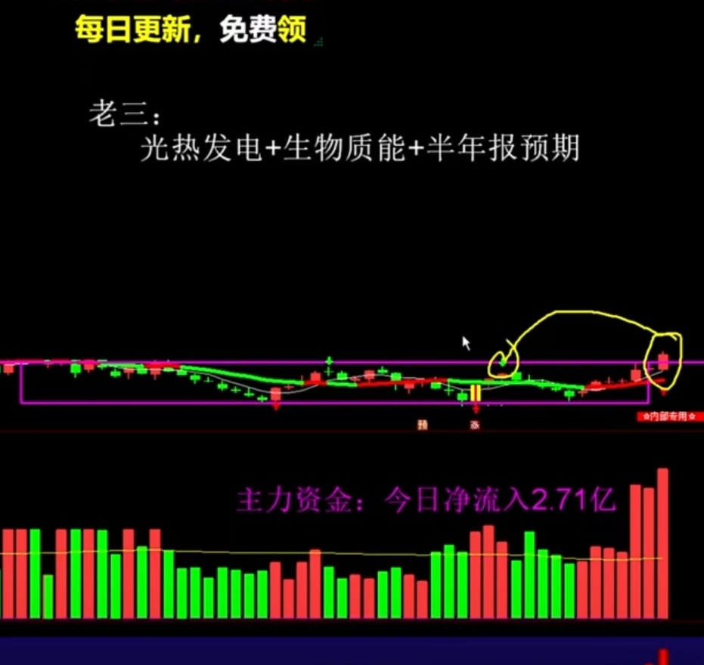
目标形态参考：重点不是“下跌后反转”，而是紫框内持续较久的横向箱体，以及右端刚刚突破。
V2.0 的核心变化：先证明“这里真的是一个横盘箱体”，再判断是否发生突破。此前是否大跌、是否处于年度低位，只能做辅助加分，不能主导候选排序。

1. 为什么重写 V1
V1 的结果偏向“前面还在下跌、最近开始反转”的股票。根因不是突破条件本身，而是“横盘”定义过弱：只用区间收敛/ATR 收缩，仍可能把缓慢下跌、下跌楔形、V形反转前段误判成箱体。
V1 问题 | V2 修正
低位/弱势背景权重较高 | 降为辅助 Bonus；不再要求过去明显下跌
compression 小不等于横盘 | 新增箱体斜率、效率比、边界稳定、区间占用率
只找“压力位 + 突破” | 先识别 25~80 日稳定箱体，再识别首次突破
容易被下跌反转样本挤占 Top 100 | 箱体质量占总分 60%，趋势性强的候选直接降级/剔除
滚动窗口固定，可能错过真实箱体长度 | 同时测试 25/30/40/50/60/80 日，自动选择最像箱体的窗口

2. V2 的目标形态定义
- 事件日前已经横向震荡较长时间，建议候选箱体长度 25~80 个交易日。
- 箱体上沿和下沿基本水平，整个箱体中心不能持续明显下移。
- 价格大部分时间都在同一上下边界之间来回运行，而不是单向下跌。
- 上沿至少被测试 2 次；下沿至少有 1~2 次有效接近/测试。
- 事件日前 3~5 日成交活跃度开始提升；突破日成交额进一步放大。
- 突破是“刚刚突破”：收盘只需略高于箱体上沿，不应已经离上沿很远。
- 此前是否经历过大跌、是否处于 250 日低位，只是可选加分，不是必要条件。
一句话验收：如果肉眼看候选图时第一感觉仍是“这是一段下跌趋势”，那 V2 算法就还没有成功；第一感觉应该是“这是一段横着走了很久的箱体”。

3. 核心算法：先找箱体，再找突破

3.1 对每个事件日测试多个箱体窗口
对每个股票、每个潜在事件日 t，仅使用 t-1 及以前的数据，依次测试以下窗口，并选 BoxScore 最高的那个作为该事件的“候选箱体”：
BOX_WINDOWS = [25, 30, 40, 50, 60, 80]
box_end = t - 1
for W in BOX_WINDOWS:
box = bars[t-W : t-1]
features = calc_box_features(box)
box_score = score_box(features)
choose W with max(box_score)
这样能避免真实箱体约 50 天，而固定 30 日窗口只看到最后一小段的问题。

3.2 箱体上下沿：不要直接用单根最高/最低 K 线
为降低长上影/长下影对边界的污染，建议优先使用局部高低点聚类；实现简单版可用分位数做初始边界，再用局部极值校准。
resistance0 = quantile(high, 0.90)
support0 = quantile(low, 0.10)
local_highs = find_local_highs(high, left=2, right=2)
local_lows = find_local_lows(low, left=2, right=2)
resistance = median(local_highs within ±2.0% of resistance0)
support = median(local_lows within ±2.0% of support0)
若局部极值数量不足，可退回 q90/q10。所有容忍度参数化。

3.3 “真横盘箱体”的六个核心量化指标
指标 | 计算/定义 | V2 默认判断
箱体宽度 | box_width = resistance / support - 1 | 硬范围 5%~35%；8%~22% 得分最高
价格占用率 | inside_ratio = 箱体内收盘日数 / W | >=70% 才保留；>=82% 高分
整体漂移 | drift_ratio = |回归预测末值-首值| / (resistance-support) | <=0.45 才保留；<=0.20 高分
方向效率 ER | ER = |close_end-close_start| / Σ|Δclose| | <=0.50 才保留；<=0.25 高分。越低越“横”
上沿测试 | 局部高点距离 resistance <= 2% | >=2 次；测试发生在不同时间段更高分
下沿测试 | 局部低点距离 support <= 2% | >=1 次；>=2 次加分

其中最关键的是 drift_ratio 与 ER。它们专门用来排除“看起来波动缩小，但实际上仍在持续往下走”的股票。
x = 0..W-1
y = close
slope = OLS(y ~ x).slope
pred_start = intercept
pred_end = intercept + slope*(W-1)
box_height = resistance - support
drift_ratio = abs(pred_end - pred_start) / box_height
ER = abs(close[-1] - close[0]) / sum(abs(diff(close)))

3.4 边界稳定性与“时间覆盖”
目标图不是只在最后几天形成压力位，而是同一上沿在较长时间内都有效。因此对触碰次数之外，再增加“时间覆盖”。
- upper_touch_count >= 2；若 >=3，额外加分。
- 第一次上沿触碰应出现在箱体前 60% 以前；最后一次上沿触碰应出现在箱体后 50% 以后。
- upper_touch_span = (last_upper_touch - first_upper_touch) / W；>=0.35 才算“长期存在的压力位”。
- 箱体内不能连续 2 日收盘显著站上 resistance（如 > resistance×1.01），否则说明此前已经突破。

3.5 均线只做辅助确认，不让均线替代“箱体”
ma20_drift = abs(MA20[t-1] - MA20[t-11]) / box_height
建议 ma20_drift <= 0.30 加分，>0.60 扣分；但不作为主硬门槛。原因是箱体内 MA20 会有小幅起伏，核心仍是价格本身是否横向。

4. 事件日：必须是“第一次刚刚突破”
指标 | 公式/说明 | 默认值
有效突破 | breakout_pct = close[t]/resistance - 1 | 硬门槛 >=0.2%；0.5%~3% 高分
不能跑太远 | 同上 | >8% 直接排除；3%~5% 逐步降分
首次突破 | 过去 10 日收盘不得已持续站上 resistance | 必须满足
收盘位置 | (close-low)/(high-low) | >=0.60 加分，避免冲高回落
阳线实体 | (close-open)/open | >0 加分，不做唯一硬条件
跳空限制 | open/resistance-1 | 0~3% 正常；>5% 扣分，避免完全跳过买点

这里故意把“突破幅度过大”作为负项。我们现在要找的是截图里“刚刚越过紫色上沿”的状态，不是已经突破数日后的强势股。

5. 成交量：突出“提前升温 + 突破确认”
amount_base20 = median(amount[t-20:t])
preheat3 = mean(amount[t-3:t]) / amount_base20
preheat5 = mean(amount[t-5:t]) / amount_base20
hot_days5 = count(amount[d] >= 1.20 * amount_base20, d=t-5..t-1)
breakout_volume = amount[t] / amount_base20
量能特征 | 开始加分 | 高分
突破前 3 日预热 preheat3 | >=1.15 | >=1.35
突破前 5 日预热 preheat5 | >=1.10 | >=1.30
近5日热量日 hot_days5 | >=2 日 | >=3 日
突破日放量 breakout_volume | 硬门槛 >=1.30 | >=1.80；>=2.20更强
突破日量能历史位置 | >=过去20日 80%分位 | 进入过去20日Top3更高分

突破前量能不要求单调递增；只要最近 3~5 日整体明显高于箱体中期的低迷水平即可。

6. V2 相似度评分：箱体质量必须占主导
模块 | 分值 | 细分
A. 横盘箱体质量 | 60 | 水平性20；边界/触碰15；区间占用10；持续时间10；箱体宽度5
B. 刚刚突破 | 20 | 有效且不过远10；首次突破5；K线收盘质量5
C. 量能配合 | 20 | 突破前预热10；突破日放量10
Bonus（不进入100分主体） | 0~8 | 低位背景、行业/概念/半年报预期等，仅用于同分排序

水平性 20 分建议主要由 drift_ratio + ER 构成，例如：
HorizScore = 10 * piecewise(drift_ratio) + 10 * piecewise(ER)
# drift_ratio: <=0.15满分，0.15~0.45线性下降，>0.45=0
# ER: <=0.20满分，0.20~0.50线性下降，>0.50=0
箱体持续时间 10 分建议：25日=4分，30日=6分，40日=8分，50~70日=10分，80日=9分。目的不是越长越好，而是优先匹配截图这种“较长时间横盘”。

7. 第一轮硬过滤：必须围绕“横盘”，而不是围绕“低位反转”
PASS_BOX if ALL:
W >= 25
0.05 <= box_width <= 0.35
inside_ratio >= 0.70
drift_ratio <= 0.45
ER <= 0.50
upper_touch_count >= 2
upper_touch_span >= 0.35
PASS_EVENT if ALL:
breakout_pct >= 0.002
breakout_pct <= 0.08
no_prior_breakout_10d == True
breakout_volume >= 1.30
以下条件在 V2 中明确禁止作为硬过滤：
- 过去 120/250 日必须下跌多少；
- 必须接近 250 日最低点；
- MA20 必须已经拐头向上；
- RS60 必须进入市场前多少；
- 必须是 A 池或 A-Pre；
这些条件都可能有研究价值，但会改变本次“找截图对应股票”的问题定义。

8. 历史扫描方式与去重
直播日期为 2026-08-10，但图中明确可能是历史案例。本次建议直接扫描 2026-01-01 至 2026-08-10 的所有交易日，不要只扫最近 60~90 日。
for t in trade_dates(start="2026-01-01", end="2026-08-10"):
for stock in universe:
best_box = find_best_box(stock, t, BOX_WINDOWS)
if not pass_box(best_box): continue
event = calc_breakout(stock, t, best_box)
if not pass_event(event): continue
score = box_score*0.60 + breakout_score*0.20 + volume_score*0.20
save(stock, t, best_box, event, score)
同一股票可能连续 2~3 天都在上沿附近。结果必须按“同一股票 + 同一箱体”聚类，只保留首次有效突破日，避免 Top N 被重复事件占满。

9. 输出：必须让人工一眼判断“像不像目标图”
输出 | 要求
strict_candidates.csv | 满足全部横盘硬条件的全部事件，不只 Top100
top300_candidates.csv | 按总分排序的 Top300，避免目标因细节差异落在100名之后
near_miss_box.csv | 突破/放量很像，但仅差 1 项箱体硬条件的近失配事件，附 reject_reason
charts/ | Top300 自动画 90~120 日 K线 + 成交额；标出 box_start、support、resistance、event_date
summary.html | 按卡片显示 K线图、总分、BoxScore、BreakoutScore、VolumeScore、关键参数

CSV 至少包含以下字段：
ts_code, name, trade_date, box_window, box_start, box_end,
support, resistance, box_width, inside_ratio,
drift_ratio, efficiency_ratio, upper_touch_count, lower_touch_count, upper_touch_span,
preheat3, preheat5, hot_days5, breakout_pct, breakout_volume,
close_location, body_pct, gap_pct,
box_score, breakout_score, volume_score, total_score, bonus_score,
reject_reason

10. 为了这次“找具体股票”，必须保留近失配诊断
如果 V2 Top300 仍然找不到目标，不要继续盲改参数。脚本应额外输出 near_miss_box.csv：事件已经满足“首次小幅突破 + 放量”，但横盘部分只失败 1 个条件。这样可以看到目标可能被哪个阈值挡住。
reject_reason | 含义
BOX_TREND_TOO_STRONG | drift_ratio 或 ER 太高，箱体实际带明显趋势
BOX_OCCUPANCY_LOW | 大量收盘落在边界外，边界拟合不稳定
UPPER_TOUCH_LOW | 上沿测试次数不足
TOUCH_SPAN_SHORT | 压力位只在最后几天形成，不是长期箱体
BOX_WIDTH_INVALID | 箱体过窄或过宽
NOT_FIRST_BREAKOUT | 此前已经突破过
BREAKOUT_TOO_FAR | 事件日已经离上沿太远
BREAKOUT_VOLUME_LOW | 突破日未显著放量

11. 候选图绘制规范
- 每张图显示事件日前至少 80 个交易日，优先 100~120 日。
- K线区必须画 support/resistance 两条水平线，并用浅色矩形标出算法识别的 box_start~box_end。
- 事件日用竖线或标记突出。
- 成交额区画 20 日中位成交额参考线，便于看“预热”和突破放量。
- 标题显示：股票代码、名称、事件日、box_window、BoxScore、总分。
- 不要只导出数字；这次的主要验收方式就是人工肉眼与截图比图。

12. 建议命令行接口
python reverse_box_breakout_finder.py \
--start-date 2026-01-01 \
--end-date 2026-08-10 \
--box-windows 25,30,40,50,60,80 \
--min-inside-ratio 0.70 \
--max-drift-ratio 0.45 \
--max-efficiency-ratio 0.50 \
--touch-tolerance 0.02 \
--min-upper-touches 2 \
--min-upper-touch-span 0.35 \
--min-breakout-pct 0.002 \
--max-breakout-pct 0.08 \
--min-breakout-volume 1.30 \
--export-top 300 \
--export-near-miss true \
--export-charts true

13. 本次验收标准
- Top50 随机看图时，绝大多数应该是“横盘箱体后突破”，而不是“下跌后反转”。
- 目标截图对应股票即使不能排进 Top20，也应优先争取进入 strict 全量候选、Top300 或 near_miss 三者之一。
- 候选图中的 support/resistance 和人眼看到的箱体上下沿应大体一致。
- 如果大量候选的箱体仍明显向下倾斜，优先收紧 drift_ratio / ER，而不是增加“低位/均线”条件。
- 如果候选太少，优先放宽 inside_ratio、touch_span、breakout_volume；不要先放宽“水平性”，否则又会退化成 V1。
开发边界：V2 仍然只是独立研究工具。找到目标股票后，再倒推突破前 3~10 日，检查 A-Pre 应该在哪一天发现它；不要在本次开发中直接修改正式 A-Pre/L0~L5。

